การรายงานการดำเนินงานของสำนักงานอาคารและสิ่งแวดล้อม
ตามเกณฑ์ AUN-QA ปีการศึกษา 2568
7.1 The physical resources to deliver the curriculum, including equipment, material, and
information technology, are shown to be sufficient. (มีทรัพยากรทางกายภาพและสิ่งอํานวยความ
สะดวกที่ใช้ในการดําเนินการหลักสูตร รวมถึงเครื่องมือ วัสดุอุปกรณ์และเทคโนโลยีสารสนเทศต่าง ๆ ที่
เพียงพอ)
แผนกซ่อมบำรุง สำนักงานอาคารและสิ่งแวดล้อม มหาวิทยาลัยรังสิต มีงานบริการด้านการบำรุงรักษา ดังนี้
- งานบำรุงรักษาระบบไฟฟ้า
- งานบำรุงรักษาระบบเครื่องปรับอากาศ
- งานบำรุงรักษางานระบบโทรศัพท์
- งานบำรุงรักษาระบบงานอาคารและสุขาภิบาล
- งานบำรุงรักษางานครุภัณฑ์
- งานบำรุงรักษางานสี
โดยแผนกซ่อมบำรุง มีหน้าที่ควบคุมรักษาอาคารและระบบอาคาร ตลอดจนครุภัณฑ์ต่างๆ ภายในมหาวิทยาลัย และสิ่งอำนวยความสะดวกทางกายภาพทั้งหมด เพื่อให้มั่นใจว่าเครื่องมือและอุปกรณ์ต่างๆ มีความเพียงพอ พร้อมใช้งานและสนับสนุนการดำเนินงานของหลักสูตรได้อย่างเต็มประสิทธิภาพ
- แผนกซ่อมบำรุง สำนักงานอาคารและสิ่งแวดล้อม ได้วางแผนการทำงานด้านการบำรุงรักษาอาคาร เพื่อให้คณะ/หน่วยงานภายในมหาวิทยาลัยใช้ในการเรียนการสอนหรือการดำเนินงานอื่นๆ ได้อย่างมีประสิทธิภาพ โดยมีการบริหารจัดการคลังพัสดุและอะไหล่สำรองที่จำเป็นต่อการซ่อมบำรุงพื้นฐาน (อ้างอิงที่ 1) เช่น หลอดไฟ, สวิตซ์ไฟ, ก๊อกน้ำ, อะไหล่เครื่องปรับอากาศ ให้มีปริมาณที่เพียงพออยู่เสมอ ดังรูปที่ 7.1 เพื่อให้สามารถเปลี่ยนทดแทนอุปกรณ์ที่ชำรุดได้ทันที โดยไม่มีผลกระทบต่อการใช้งานห้องเรียนและห้องปฏิบัติการภายในมหาวิทยาลัย

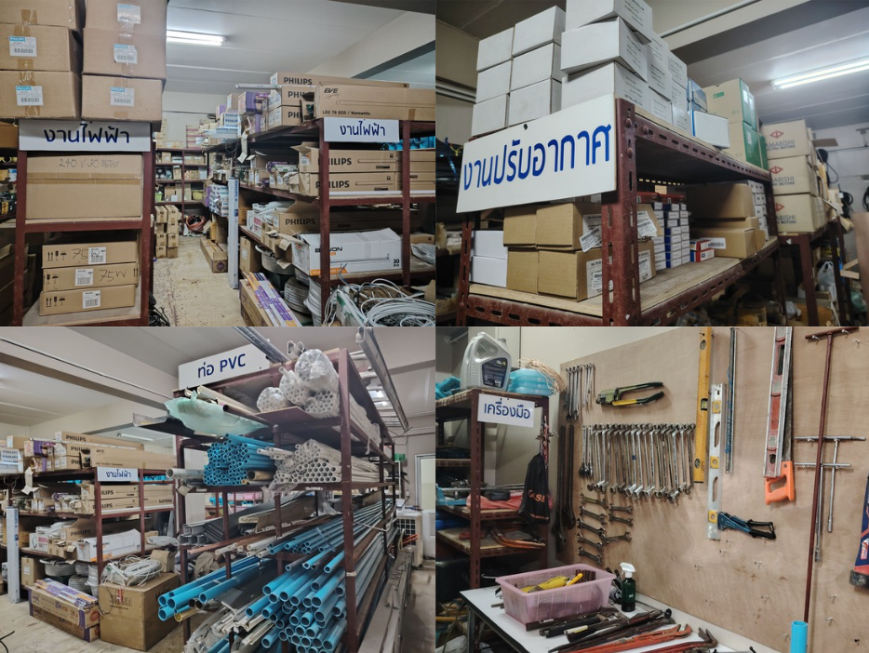
รูปที่ 7.1 ภาพวัสดุอุปกรณ์และอะไหล่สำรองที่จำเป็นต่อการซ่อมบำรุง

- แผนกซ่อมบำรุง มีการสำรวจเครื่องปรับอากาศเพื่อดำเนินการบำรุงรักษา เป็นประจำทุกปี โดยในปีงบประมาณ 2568 แผนกซ่อมบำรุงมีการดำเนินการจัดทำโครงการเปลี่ยนเครื่องปรับอากาศที่มีอายุการใช้งานมากกว่า 20ปี (อ้างอิงที่ 2) ตามอาคารต่างๆ ที่ร้องขอ รวมทั้งสิ้น จำนวน 12 เครื่อง และโครงการล้างเครื่องปรับอากาศ (อ้างอิงที่ 3) รวมทั้งสิ้น 282 เครื่อง เพื่อให้ห้องเรียนและห้องปฏิบัติการอยู่ในสภาพพร้อมต่อการเรียนการสอนอยู่เสมอ
- แผนกซ่อมบำรุง ได้จัดสรรและเปิดช่องทางการรับแจ้งเหตุชำรุดและคำร้องขอรับบริการซ่อมบำรุงอย่างหลากหลายและเพียงพอ เพื่ออำนวยความสะดวกให้แก่อาจารย์ นักศึกษา และบุคลากรภายในมหาวิทยาลัยรังสิต โดยแบ่งการให้บริการออกเป็น 3 ช่องทางหลักตามความเหมาะสมของสถานการณ์ เพื่อลดผลกระทบต่อการเรียนการสอนและการปฏิบัติงานให้น้อยที่สุด ดังนี้
- การแจ้งซ่อมผ่านระบบสารบรรณ (หนังสือบันทึกข้อความ) : ช่องทางนี้จัดไว้สำหรับงานซ่อมบำรุงขนาดใหญ่ งานปรับปรุงภูมิทัศน์และพื้นที่ หรือการซ่อมแซมครุภัณฑ์ที่ต้องมีการวางแผนงบประมาณและอนุมัติจัดซื้อจัดจ้างตามระเบียบของมหาวิทยาลัย เพื่อให้เกิดความถูกต้องและโปร่งใสในการบริหารจัดการทรัพยากร
- การแจ้งซ่อมผ่านระบบโทรศัพท์ (สายด่วนภายในแผนก) : เป็นช่องทางเร่งด่วนสำหรับกรณีเกิดเหตุวิกฤตหรือเหตุฉุกเฉิน ที่ส่งผลกระทบต่อการเรียนการสอนหรือความปลอดภัยโดยตรง เช่น ปัญหากระแสไฟฟ้าขัดข้องวงกว้าง น้ำประปาไม่ไหลในอาคาร หรือระบบลิฟต์ขัดข้อง เพื่อให้เจ้าหน้าที่ฝ่ายรับแจ้งสามารถประสานงานส่งทีมช่างเข้าถึงหน้างานและระงับเหตุได้อย่างทันท่วงที
- การให้บริการการแจ้งซ่อมผ่านระบบออนไลน์ (Application : Line) : มีการใช้งาน Application สำหรับการแจ้งซ่อม (อ้างอิงที่ 4 และ 5) ตอบโจทย์ความรวดเร็วในการสื่อสาร มีการประมวลผลระบบการแจ้งซ่อม ดังรูปที่ 7.2 ช่วยให้ผู้รับบริการส่งข้อมูล ภาพถ่าย ระบุสถานที่ ได้แบบทันที ช่วยลดขั้นตอนการทำเอกสารและเพิ่มความรวดเร็วในการประสานงาน ส่งผลให้เจ้าหน้าที่ช่างสามารถเข้าถึงพื้นที่หน้างานได้อย่างรวดเร็ว ดังรูปที่ 7.3 เพื่ออำนวยความสะดวกให้กับอาจารย์ นักศึกษา และบุคลากรภายในมหาวิทยาลัย ให้ได้รับผลกระทบต่อการเรียนการสอนและการปฏิบัติงานน้อยที่สุด

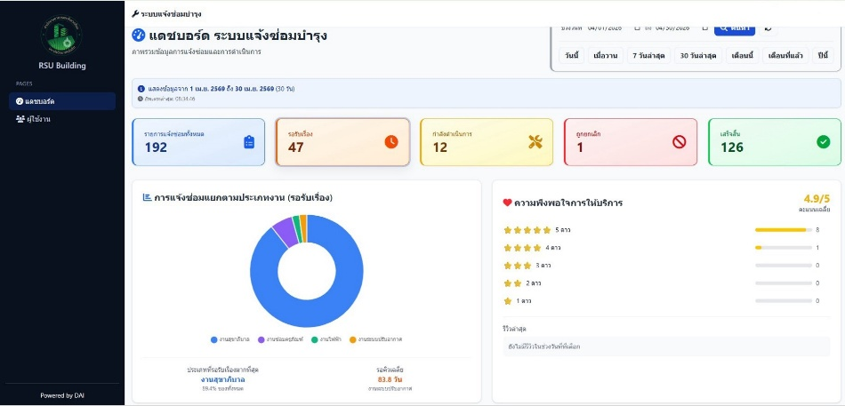
รูปที่ 7.2 ภาพการแสดงข้อมูล ระบบการแจ้งซ่อมผ่าน Application

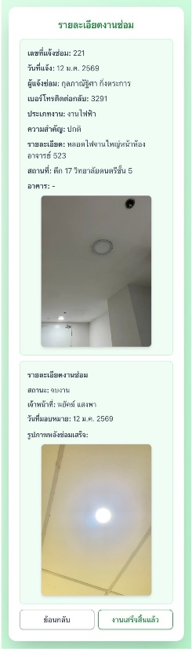
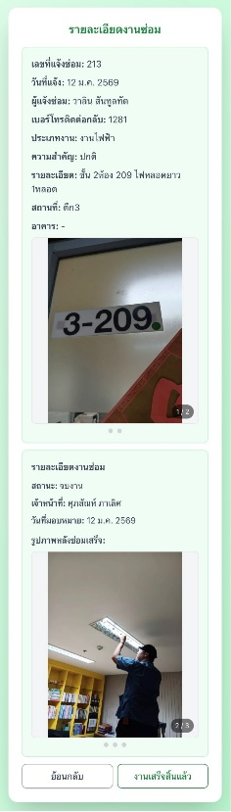
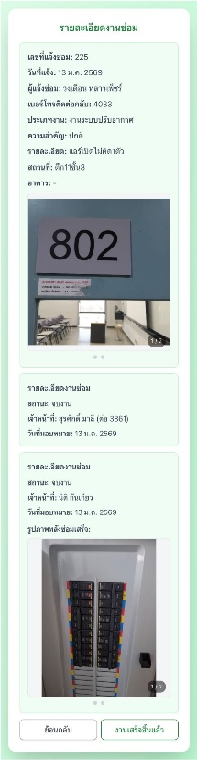
รูปที่ 7.3 ภาพการรายงานผลการแจ้งซ่อม

แผนกงานบริการโสตทัศนูปกรณ์
มีหน้าที่และรับผิดชอบในการให้บริการโสตทัศนูปกรณ์ จัดหา วัสดุอุปกรณ์ เครื่องมือ เพื่อพัฒนาการเรียนการสอน และส่งเสริมความเป็นเลิศทางวิชาการของมหาวิทยาลัย อีกทั้งยังดูแล ควบคุม ติดตั้งการใช้อุปกรณ์โสตในงานพิธีการและกิจกรรมต่างๆ ของมหาวิทยาลัย การใช้อุปกรณ์โสตในห้องเรียน ห้องประชุมขนาดเล็กและขนาดใหญ่ และห้องปฏิบัติการตามอาคารต่างๆ นอกจากนี้ยังดูแล ควบคุมการใช้จอ LED Wall ตามอาคาร การติดตั้งชุดการเรียนการสอนออนไลน์ (ชุด Set box) และให้การสนับสนุนการใช้โสตทัศนูปกรณ์สำหรับงานกิจกรรมต่างๆ ของนักศึกษา คณะวิชาต่างๆ ทั้งหน่วยงานภายในและภายนอกมหาวิทยาลัย พร้อมทั้งให้คำปรึกษา แนะนำการใช้อุปกรณ์โสตทัศนูปกรณ์ แก่คณาจารย์และนักศึกษา รวมถึงการบำรุงรักษาอุปกรณ์ เครื่องมือ ให้อยู่ในสภาพพร้อมใช้งานได้อย่างมีประสิทธิภาพ
ทั้งนี้ เพื่ออำนวยความสะดวกแก่ผู้ขอใช้บริการ แผนกงานบริการฯ ได้จัดทำแบบฟอร์มการขอใช้บริการ ไว้ ซึ่งผู้ชอใช้สามารถกรอกแบบฟอร์มขอใช้ได้ที่ห้องงานบริการโสตฯ ประจำจำอาคาร หรือดาวน์โหลดผ่าน เวปไซต์ที่ wisdom.rsu.ac.th หรือกรอกแบบฟอร์มขอใช้ส่งมาที่ส่วนกลาง อาคาร 10 ชั้น 8b หรือหมายเลขโทรสาร 5228

ผลการดำเนินงาน
ปีการศึกษา 2568 งานบริการโสตทัศนูปกรณ์ ได้ดำเนินการตามวัตถุประสงค์ของมหาวิทยาลัยในเรื่องของการจัดกระบวนการเรียนการสอนและการพัฒนานักศึกษามีคุณภาพ และเป็นนวัตกรรมที่มุ่งเน้นผลลัพธ์สู่ผู้เรียน โดยหลักสูตรที่เปิดดำเนินการสอนมีสิ่งสนับสนุนการเรียนรู้ที่ทันสมัย พร้อมใช้ และจำนวนที่เพียงพอสอดคล้องกับเป้าหมายผลลัพธ์การเรียนรู้ที่คาดหวัง ซึ่งในแต่ละปีทางแผนกฯ ได้จัดทำงบประมาณโครงการเพื่อสนับสนุนการเรียนรู้ต่างๆ รวมทั้งจัดหาเครื่องมือและอุปกรณ์ที่พร้อมใช้งานทั้งในห้องเรียนและห้องปฏิบัติการ รวมถึงปรับปรุง ซ่อมบำรุงเครื่องมือ อุปกรณ์ให้พร้อมใช้งานได้อย่างมีประสิทธิภาพ โดยได้มีการติดตามประเมินผลการดำเนินงานทั้ง 2 โครงการ และรายงานความก้าวหน้าของการดำเนินงานต่อผู้บริหาร โดยประเมินผลการดำเนินงานในรูปแบบ PDCA
รหัส 680019 โครงการพัฒนาอุปกรณ์โสตทัศนูปกรณ์ จำนวนเงินที่ได้รับอนุมัติ 1,605,600.00 บาท
ใช้ไป 1,604,775.30 คงเหลือ 824.70 บาท คิดเป็น 99.95%
รหัส 680020 โครงการจัดซื้ออุปกรณ์โสตฯ ทดแทนและซ่อมบำรุง จำนวนเงินที่ได้รับอนุมัติ 1,394,400.00 บาท ใช้ไป 1,391,909.50 บาท คงเหลือ 2,490.50 บาท คิดเป็น 99.82 %

แผนกออกแบบและประมาณราคา มีทรัพยากรทางกายภาพ และสิ่งอำนวยความสะดวกที่ใช้ในการดำเนินงาน รวมถึงเครื่องมือ วัสดุอุปกรณ์และเทคโนโลยีสารสนเทศต่างๆ ดังนี้

1.ทรัพยากรทางกายภาพและสิ่งอำนวยความสะดวก
- มีสภาพแวดล้อมและพื้นที่การทำงานที่เป็นสัดส่วน ช่วยส่งเสริมการคิดวิเคราะห์และการสร้างสรรมี
พื้นที่ทำงานเป็นสัดส่วน
- มีห้องประชุม สำหรับเคลียร์แบบ ร่วมกับทีมวิศวกร สถาปนิก และผู้รับเหมา
- มีห้องจัดเก็บเอกสารและแบบแปลน
2. เครื่องมือและเทคโนโลยี
- มีคอมพิวเตอร์สมรรถนะสูง รองรับการเรนเดอร์ภาพ 3 มิติ
- มีเครื่องพิมพ์แบบ ขนาด A3
- มีเครื่องแสกนเอกสาร และตลับเมตรเลเซอร์ สำหรับการออกไปวัดหน้างานจริงเพื่อความแม่นยำ
- มีซอฟต์แวร์ออกแบบ เช่น AutoCAD, SketchUp
3. ข้อมูลและวัสดุอุปกรณ์
- มีตัวอย่างวัสดุจริง เช่น สี แผ่นลานิเนต กระเบื้อง วอลเปเปอร์
- เอกสารมาตรฐาน กฎหมายควบคุมอาคาร, ข้อกำหนดผังเมือง มาตรฐาน มอก., มาตรฐานวิศวกรรมสถานแห่งประเทศไทย
แผนกพลังงานและสิ่งแวดล้อมมีหน้าที่รับผิดชอบหลัก 4 ด้าน ได้แก่
- งานด้านพลังงาน
  - ควบคุมและวิเคราะห์การใช้พลังงานไฟฟ้าและน้ำประปา
  - วางแผนมาตรการประหยัดพลังงาน
  - จัดหาและติดตั้งอุปกรณ์ประหยัดพลังงาน
  - ควบคุมและตรวจสอบระบบแก๊ส
  - ดูแลระบบโซลาร์เซลล์
  - จัดทำรายงานด้านการจัดการพลังงานตามกฎหมาย
- งานด้านสิ่งแวดล้อม
  - ควบคุมระบบบำบัดน้ำเสีย
  - จัดการขยะติดเชื้อและสารเคมี
  - ควบคุมการกำจัดแมลงและสัตว์พาหะ
  - ดูแลการปฏิบัติตามกฎหมายสิ่งแวดล้อม
- งานจัดการขยะและสาธารณูปโภค
  - ควบคุมและกำจัดขยะมูลฝอย
  - รวบรวมขยะรีไซเคิล
  - ดูแลระบบท่อระบายน้ำและสถานีสูบน้ำ
  - ควบคุมการเบิกจ่ายวัสดุและอุปกรณ์ที่เกี่ยวข้อง
- งานด้านความปลอดภัยและสนับสนุน
  - ดูแลอุปกรณ์ป้องกันและระงับอัคคีภัย
  - จัดอบรมด้านความปลอดภัยและการป้องกันอัคคีภัย
  - ตรวจสอบสภาพอาคารและสิ่งอำนวยความสะดวก
  - สนับสนุนงานป้ายประชาสัมพันธ์และงานธุรการ
ผลการดำเนินงาน
มหาวิทยาลัยมีทรัพยากรทางกายภาพ สิ่งอำนวยความสะดวก เครื่องมือ วัสดุอุปกรณ์ และเทคโนโลยีสารสนเทศที่เพียงพอสำหรับสนับสนุนการจัดการเรียนการสอน การวิจัย และการบริการวิชาการ โดยมีแผนกพลังงานและสิ่งแวดล้อมเป็นหน่วยงานสนับสนุนหลักในการบริหารจัดการ ดูแล และบำรุงรักษาทรัพยากรดังกล่าวให้มีความพร้อมใช้งานอย่างต่อเนื่อง

ด้านเครื่องมือและอุปกรณ์สนับสนุนการเรียนการสอน มหาวิทยาลัยมีระบบสาธารณูปโภคและโครงสร้างพื้นฐานที่ได้มาตรฐาน ได้แก่ ระบบไฟฟ้า ระบบประหยัดพลังงาน ระบบโซลาร์เซลล์ ระบบแก๊ส ระบบบำบัดน้ำเสีย ระบบกำจัดขยะ และระบบป้องกันและระงับอัคคีภัย ซึ่งได้รับการตรวจสอบ บำรุงรักษา และพัฒนาอย่างสม่ำเสมอ เพื่อให้สามารถรองรับการเรียนการสอน การปฏิบัติการ และการวิจัยได้อย่างมีประสิทธิภาพ

ด้านวัสดุและอุปกรณ์ แผนกพลังงานและสิ่งแวดล้อมดำเนินการวางแผน จัดหา และควบคุมการเบิกจ่ายวัสดุที่จำเป็นต่อการดำเนินงาน เช่น อุปกรณ์ประหยัดพลังงาน ถังขยะ วัสดุด้านสิ่งแวดล้อม อุปกรณ์ป้องกันอัคคีภัย และวัสดุสนับสนุนการปฏิบัติงานต่าง ๆ เพื่อให้เพียงพอต่อการใช้งานของบุคลากรและนักศึกษา

ด้านเทคโนโลยีสารสนเทศ มีการใช้ระบบสารสนเทศในการติดตามและวิเคราะห์ข้อมูลการใช้พลังงานไฟฟ้า การจัดทำรายงานด้านพลังงาน การติดตามประสิทธิภาพการทำงานของระบบโซลาร์เซลล์ การจัดเก็บข้อมูลการดำเนินงาน และการสื่อสารภายในองค์กร ซึ่งช่วยสนับสนุนการบริหารจัดการทรัพยากรและการตัดสินใจเชิงนโยบายได้อย่างมีประสิทธิภาพ

สำนักงานอาคารและสิ่งแวดล้อม สำนักงานอาคารและสิ่งแวดล้อม เป็นหน่วยงานบริการ โดยมีส่วนงานให้บริการในด้านต่างๆ ดังนี้ แผนกซ่อมบำรุง แผนกภูมิทัศน์และบริการ แผนกรักษาความสะอาด แผนกพลังงานและสิ่งแวดล้อม แผนกออกแบบและประมาณราคา แผนกตรวจรับงาน แผนกโสตทัศนูปกรณ์ เพื่อทำหน้าที่ให้บริการความพร้อมของห้องเรียน อุปกรณ์โสต งานซ่อมบำรุงอาคารและระบบอุปกรณ์อาคาร ตลอดจนภูมิทัศน์ภายในมหาวิทยาลัย รวมถึงดูแลด้านความสะอาด การอนุรักษ์พลังงาน ด้านอาชีวอนามัยและสิ่งแวดล้อม โดยดูแลบริหารอาคารบนเนื้อที่ จำนวน 250 ไร่ 2 งาน 26.7 ตารางวา จำนวน 27 อาคาร โดยมีอาคารหลักในการเรียนการสอนดังนี้
- ตึก1 อาคารอาทิตย์ อุไรรัตน์
- ตึก2 อาคารประสิทธิรัตน์
- ตึก3 อาคารอุไรรัตน์
- ตึก4 อาคารวิทยาศาสตร์
- ตึก4/1 อาคารปฏิบัติการรวิทยาศาสตร์
- ตึก4/2 อาคารประสิทธิ์ อุไรรัตน์
- ตึก4/3 โรงงานต้นแบบ
- ตึก5 อาคารวิษณุรัตน์
- ตึก5/1 อาคารนวัตกรรามเกษตรและเทคโนโลยีชีวภาพ
- ตึก5/2 อาคารเทคโนโลยีวิศวกรรามศาสตร์
- ตึก6 อาคาร STUDENT CENTER
- ตึก7 อาคารหอสมุด
- ตึก8 อาคารคุณหญิงพัฒนา
- ตึก8/1 อาคาร Patana Gallery
- ตึก9 อาคารประสิทธิ์พัฒนา
- ตึก10 อาคารจอดรถและคณะรังสีเทคนิค
- ตึก11 อาคารรัตนคุณากร
- ตึก12 อาคารรังสิตประยูรศักดิ์
- ตึก12/1 อาคารรังสิตประยูรศักดิ์
- ตึก13 อาคารสำนักงานอาคารและสิ่งแวดล้อม
- ตึก14 อาคารนันทนาการร
- ตึก15 อาคารDigital Multimedia Complex
- ตึก16 อาคาร บริษัท อาร์เอสยู ฮอไรซอน จำกัด
- ตึก17 อาคารศาลาดนตรีสุริยเทพ
- ตึก18 อาคารสถาบันจีนไทย
- ตึก19 อาคารสถาปัตยกรรมศาสตร์
- ตึก20 อาคารเอนกประสงค์ (โรงช้าง)

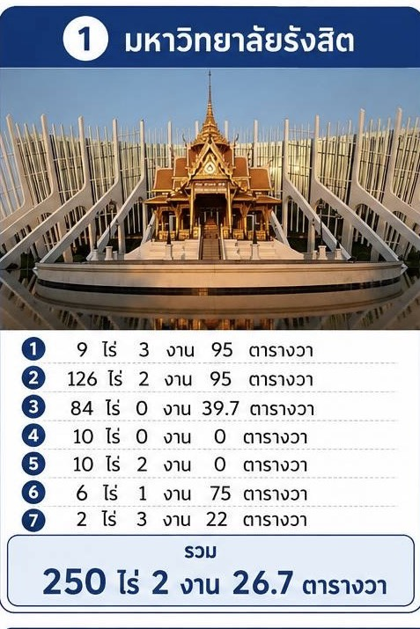

ผลการดำเนินงาน
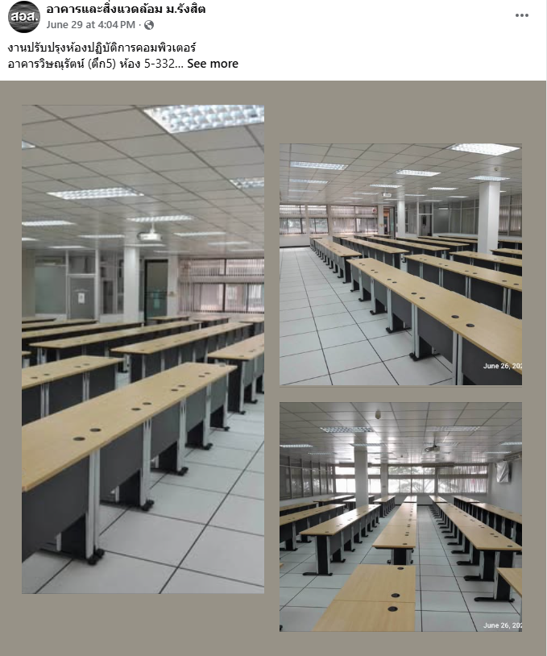

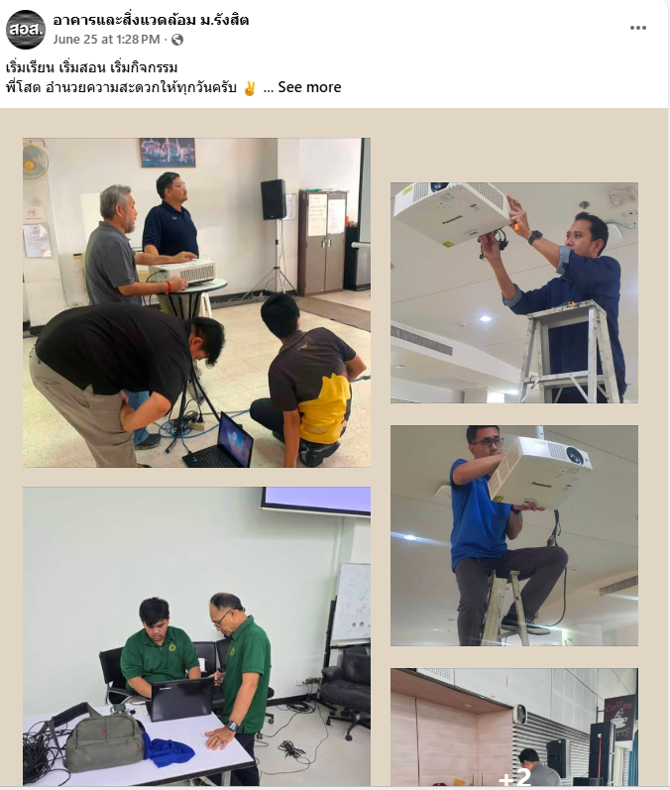

หลักฐานอ้างอิง
- สอส.7.1.001 ตัวอย่างใบขออนุมัติจัดซื้อวัสดุอุปกรณ์
- สอส.7.1.002 PDCA 680989-โครงการเปลี่ยนเครื่องปรับอากาศ
- สอส.7.1.003 PDCA 680990-โครงการจ้างล้างเครื่องปรับอากาศ
- สอส.7.1.004 คู่มือการใช้งาน Application การแจ้งซ่อม
- สอส.7.1.005 การอบรม การใช้ Application แจ้งซ่อม
- สอส.7.1.006 ตัวอย่างหนังสือของอนุมัติปฏิบัติงานนอกเวลาปกติ
- สอส.7.1.007 โครงการอบรมหลักสูตร กลยุทธ์การแก้ไขปัญหาและการผลักดันผลสัมฤทธิ์ในการทำงาน
- สอส.7.1.008 ตารางสรุปบริษัทคู่สัญญางานบำรุงรักษา
- สอส.7.1.001 https://www.facebook.com/share/193UwCBhmd/?mibextid=wwXIfr

